Дизайн-проект благоустройства территории возле дома №8 по адресу: с.Тиличики, ул.Молодежная.

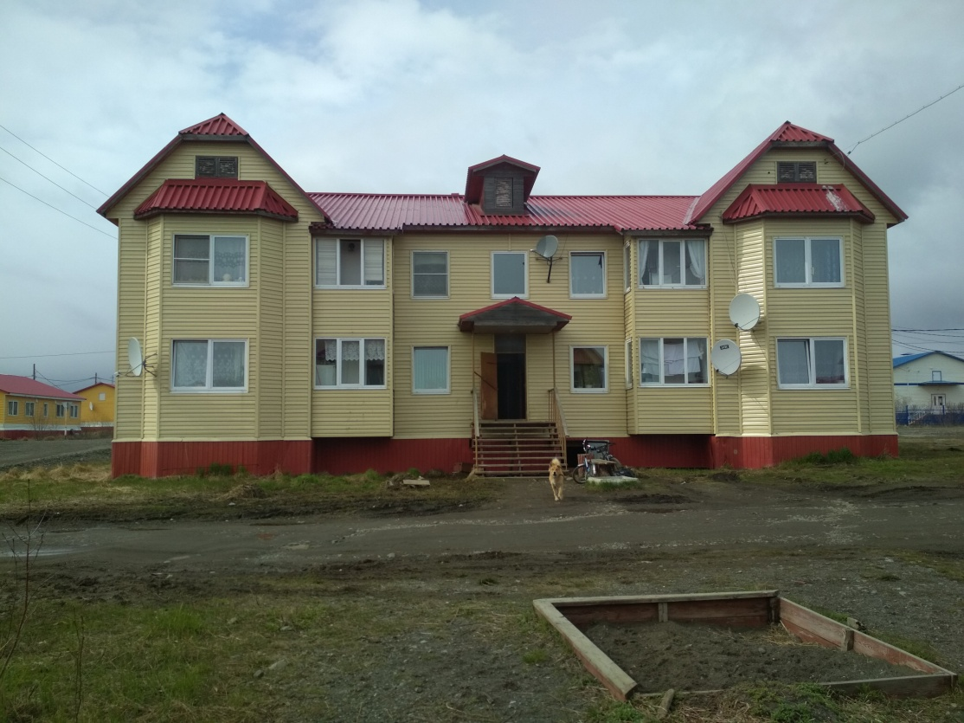

Тиличики 2018

Краткое описание благоустройства территории возле дома №8
по ул. Молодежная.
-Ремонт тротуарных дорожек;
-Ремонт площадки для отдыха напротив входа в дом;
-Установка двух скамеек для отдыха возле дома;
-Установка освещения площадки возле дома;
- Организация палисадника (установка ограждения);
-Установка урны;

Список выполнения работ для благоустройства территории возе дома №8 по улице Молодежная .
№ | Виды выполнения работ | Площадь /количество
1 | Уборка территории от сорняка | 550 кв.м
2 | Ремонт и бетонирование пешеходной дорожки перед домом  - Отсыпка подушки ПГС  -Утрамбовка подушки  -Армирование  -Укладка бордюра 78 метров по 1 метру | шириной 1,5 м; длиной 40 м, 60 кв.м  10 см  60 кв.м  арматура А III диам.12 мм ячейка 150х150 мм  78 шт.
3 | - Укладка площадки отдыха перед входом в дом тротуарной плиткой и декоративных бордюров  - Отсыпка подушки ПГС  - Отсыпка подушки ЦПС  - Утрамбовка  - Укладка тротуарной плитки  - Укладка бордюра | 30 кв.м 6х5 метров.  30кв.м 5 см. выс  30 кв.м 5 см. выс  30 кв.м  30 кв.  17 метров 17 шт.
4 | Установка скамеек для отдыха  Установка урны возле дома | 2 шт  1 шт
5 | Установка освещения 3 диодных фонарей | 3 шт
6 | Вывоз строительного мусора
Фото объекта и схема
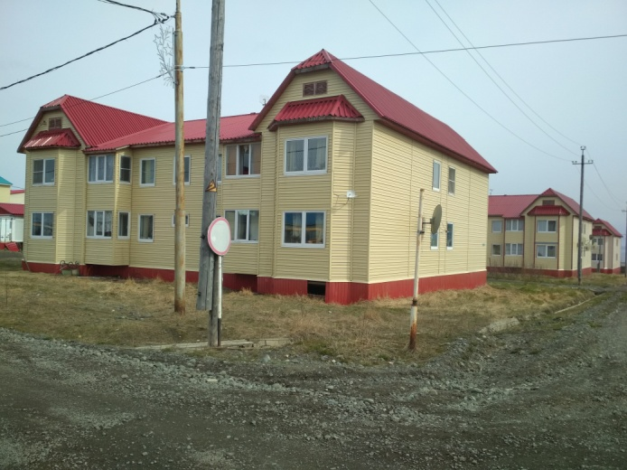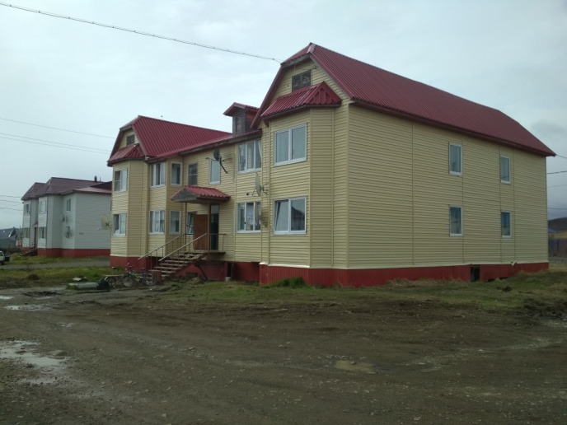
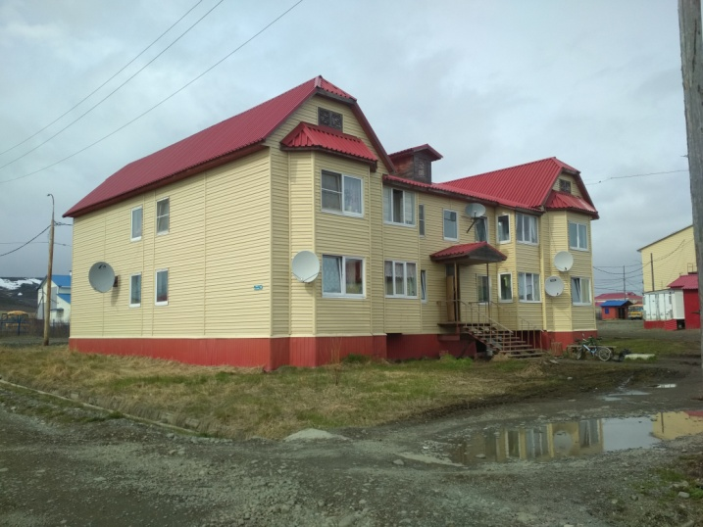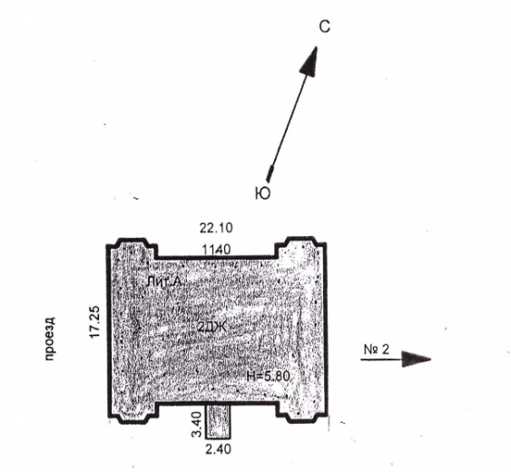

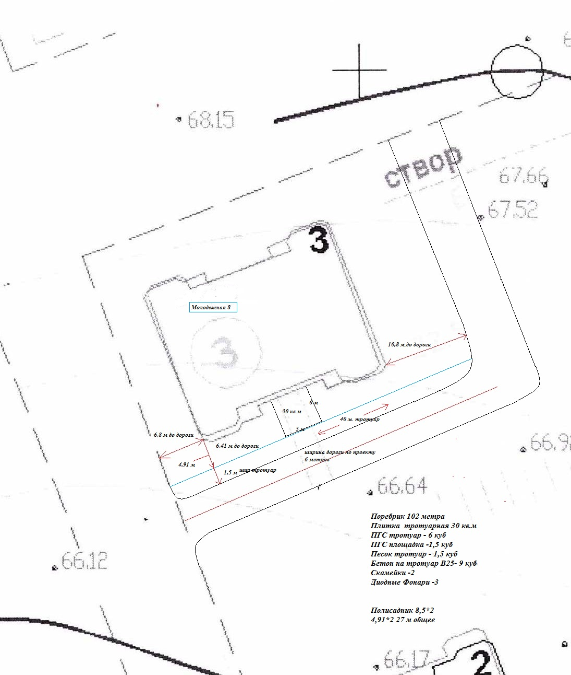

ДИЗАЙН-ПРОЕКТ
